Chandrawathanan Anujan

CEMBRA MONEY BANK | Bändliweg 20, 8048 Zürich

Testautomation Webservices

IPA 2020

Table of Contents

1. Umfeld und Ablauf 2

1.1 Ausgangslage 2

1.2 Detaillierte Aufgabenstellung 2

1.3 Mittel und Methoden 3

1.4 Vorkenntnisse 3

1.5 Vorarbeiten 3

1.6 Neue Lerninhalte 3

1.7 Arbeiten in den letzten 6 Monaten 4

2. Projekt 4

2.1 Informieren 4

2.2 Planen 4

2.3 Entscheiden 4

2.4 Realisieren 4

2.5 Kontrollieren 4

2.6 Auswerten 4

# Umfeld und Ablauf

## Ausgangslage

Cembra testet neue Webapplikationen aktuell manuell. Dazu werden Benutzereingaben vorgegeben, die händisch in die Applikation (üblicherweise ein Formular) eingetippt werden. Die vorgegebenen Daten unterscheiden sich dabei oft nur marginal, z. B. wechselt der Wohnkanton. Ausserdem werden bewusst falsche oder fehlende Benutzereingaben simuliert, um die Validierungsfunktionen der Applikation zu testen. Diese Test sind sehr zeitaufwendig und extrem repetitiv, ausserdem müssen diese Tests bei jeder Änderung der Webapplikation zumindest teilweise wiederholt werden. Die Testergebnisse werden aktuell manuell in ein Excelsheet und ein Ticketingsystem übertragen.

Ein Teil dieser Tests und der Ablage der Ergebnisse soll mit Hilfe von Selenium automatisiert werden.

## Detaillierte Aufgabenstellung

Implementierung von Selenium WebDriver for Java zur Automation der Tests neuer Webapplikationen im Cembra Internet, Programmieren der nötigen Java Classes und Konfigurieren mindestens eines "real life" Testcases für eine vorhandene Cembra Webapplikation. "Testcases" beinhalten einen oder mehrere Satz von Eingabedaten für die Webappplikation, beispielsweise "Familie mit 2 Kindern, deutsch, Zusatzeinkommen ja / nein, usw. Testcases sind vordefiniert und müssen 1:1 abgearbeitet werden. Für jeden Schritt innerhalb eines Testcases existiert ein erwartetes Ergebnis (z. B. das Anzeigen und die Validierung des Eingabefelds für Zusatzeinkommen im "ja" Fall). Die Lösung muss in mindestens einem der bankintern genutzten Browser funktionieren (MS Edge, MS IE 11, Chrome, Firefox).

Selenium soll genutzt werden, um eine bereits bestehende, aber nicht veröffentlichte Applikation zu testen. Die Applikation ist im Prrinzip ein sehr langes Formular, dessen Eingabefelder aber nicht vollständig normalen HTML Input-Feldern entsprechen. Die Applikation ist in Javascript (React) als Single Page Application geschrieben und die Formularfelder basieren auf selbst entwickelten React Komponenten. Das Verhalten dieser Komponenten ist abhängig von Benutzereingaben und Regeln (z. B. bestimmt die Sprachauswahl bestimmte Formatierungen). Zur Navigation innerhalb der Applikation (in einer normalen Webseite entspricht das dem Aufruf einer neuen Seite) wird React Router verwendet, es wird beim "Seitenwechsel" daher kein GET Request an den Webserver geschickt, sondern einfach die URL in der Adresszeile des Browsers umgeschrieben. Statt eine neue Seite zu laden, wird die aktuelle Seite basierend auf den Regeln, die React Router für diese "Seite" liefert, neu gerendert. Validierungen (z. B. auf fehlende oder ungültige Angaben) und Formatierungen (z. B. Regeln für die korrekte Darstellung bestimmter Angaben wie Währungen) werden zudem nicht in der "Seite", sondern einem sog. "Store" ausgeführt (in etwa vergleichbar mit dem Aufruf einer Klasse in OOP).

Die von Selenium als Referenz zur Verfügung gestellten Beispiele beziehen sich auf klassische Webseiten mit "normalen" HTML Inputs und einer normalen Navigation. Die Aufgabe ist, diese Beispiele für SPA und die Cembra-spezifischen Eingabefelder anzupassen. Es sollen keine neuen Klassen entwickelt werden, sondern die von Selenium bereitgestellten Beispiele sinnvoll erweitert bzw. geändert werden. Ziel ist eine Referenzimplementierung, die von Cembra beliebig erweitert bzw. für andere Testfälle neu konfiguriert werden kann. Geschätzter Aufwand: 3 Arbeitstage

Die Lösung soll die ersten 5-6 (von insgesamt 15) "Seiten" der Applikation anhand vorgegebener Kriterien testen können, auf den zu testenden Seiten tauchen alle, für die Applikation relevanten, Eingabefelder mindestens einmal auf. Die Kriterien für den Test entsprechen dabei denen, die zur Zeit manuell durchgeführt werdenuellen Test (z. B. Tests auf falsche oder unvollständige Eingaben und die Validierung der Fehlermeldung, Verhalten beim Sprachwechsel usw.). Selenium muss so konfiguriert werden und es müssen alle nötigen Javaklassen verfügbar sein, damit ein Testcase für diesen Teil der Applikation vollständig durchlaufen werden kann. Jedes von der Vorgabe des Testcases abweichende Verhalten der Applikation muss mit einem aussagekräftigen Fehler und einem Screenshot der Applikation dokumentiert werden. Dieser Test muss in Selenium demonstriert werden. Geschätzter Aufwand: 2 Arbeitstage

Die Anpassungen in den Javaklassen müssen ausreichend dokumentiert werden (Kommentare in den Klassen sind ausreichend, sofern sie entsprechend aussagekräftig sind). Die Dokumentation muss so umfangreich sein, dass ein nicht mit dem Projekt befasster Programmierer die Änderungen nachvollziehen kann. Die Konfiguration der Tests in Selenium muss reproduzierbar sein, für jeden Schritt des Testcases muss eine entsprechende Konfigurationsanweisung dokumentiert werden. Dieser Teil der Dokumentation ist nötig, um die Tests formal abschliessen zu können, d. h., es muss eine vollständige und reproduzierbare Beschreibung der verwendeten Parameter vorliegen. Die Dokumentaton der Parameter benötigt keine Erläuterungen, es sei denn, sie weicht aus irgendwelchen Gründen von Vrogaben der Selenium-Dokumentation ab. Dieser Teil der Dokumentation richtet sich ausdrücklich an Personen, die Erfahrung mit der Konfiguration von Selenium haben. Geschätzter Aufwand: ca. 1 Arbeitstag

## Mittel und Methoden

Selenium WebDriver  
Java 8   
IntelliJ   
Browser   
Git

## Vorkenntnisse

Java  
Git  
IntelliJ

## Vorarbeiten

Einarbeiten in Selenium WebDriver

## Neue Lerninhalte

Selenium WebDriver  
Selenium Dokumentation  
Google

## Arbeiten in den letzten 6 Monaten

Software Pakete erstellt  
Skripts für Active Directory und Windows 10 Migration

## Zeitplan

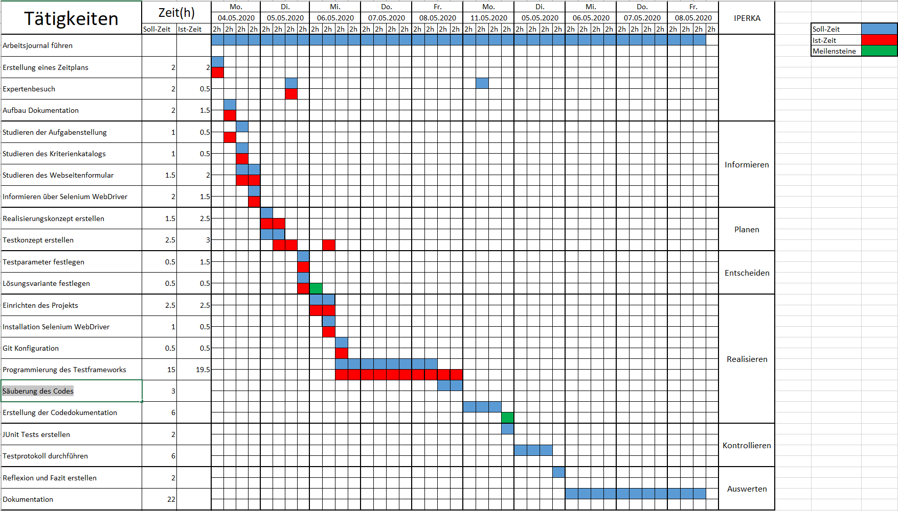

## Arbeitsjournal

Montag, 4. Mai 2020

|  |  |  |
| --- | --- | --- |
| Tätigkeiten | Geplante Tätigkeiten | Status |
| Erstellung eines Zeitplans | Ja | Abgeschlossen |
| Aufbau Dokumentation | Ja | Abgeschlossen |
| Studieren der Aufgabenstellung | Ja | Abgeschlossen |
| Studieren des Kriterienkatalogs | Ja | Abgeschlossen |
| Studieren des Webseitenformular | Ja | Abgeschlossen |
| Informieren über Selenium WebDriver | Ja | Abgeschlossen |
| Probleme | | |
| Es kam zu keinen Problemen. | | |
| Hilfestellungen | | |
| Es wurde keine Hilfestellung benötigt | | |
| Bemerkung | | |
| Ich kam wie im Zeitplan geplant durch und konnte die geplanten Tätigkeiten abschliessen | | |
| Reflexion | | |
| Der erste Tag verlief soweit wie geplant. Ich habe zuerst damit angefangen einen Zeitplan zu erstellen da ich wusste das dies sehr wichtig sein wird. Ich habe mir versucht möglichst viel Zeit für die Realisierung Phase zu geben da das Projekt etwas aufwendig war, weil es ein relativ grosser Prozess sein würde. Nachdem ich mit dem Zeitplan fertig war habe ich mit dem Aufbau der Dokumentation begonnen und ein Grundgerüst für den später folgenden Inhalt erstellt.  Nach diesen Vorbereitungen konnte ich mit der Informieren Phase beginnen, wozu ich zu Beginn auf die Seite von pkorg ging, um die Vorgaben und Kriterien genauer anzuschauen. Anschliessend informierte ich mich über die Formularseite und Selenium WebDriver. | | |

Dienstag, 5. Mai 2020

|  |  |  |
| --- | --- | --- |
| Tätigkeiten | Geplante Tätigkeiten | Status |
| Realisierungskonzept erstellen | Ja | Abgeschlossen |
| Testkonzept erstellen | Ja | Offen |
| Expertenbesuch | Ja | Abgeschlossen |
| Testparameter festlegen | Ja | Abgeschlossen |
| Lösungsvariante festlegen | Ja | Abgeschlossen |
| Probleme | | |
| Ich habe etwas länger für die Erstellung eines Realisierungskonzepts benötigt als erwartet. Dasselbe traf auch auf das Testkonzept zu, weil ich Schwierigkeiten hatte mir gute Tests auszudenken. | | |
| Hilfestellungen | | |
| Es wurde keine Hilfestellung benötigt | | |
| Bemerkung | | |
| Ich merke das ich die benötigte Zeit für einige Tätigkeiten unterschätzt habe, aber dies sollte im weiteren Verlauf der Arbeit nicht mehr so geschehen. | | |
| Reflexion | | |
| Der zweite Tag verlief mit der Vollendung der Planung und Entscheidung Phase. Ich habe etwas mehr Zeit benötigt um ein Realisierungskonzept sowie ein Testkonzept zu erstellen, da ich zu einem nicht sicher war wie ich den Automationsprozess am besten in einem visuellen Modell darstellen könnte. Dasselbe traf auch auf das Testkonzept zu da ich genaue und sinnvolle Tests benötigte. Zudem fand der der erste Expertenbesuch statt an welchem mir einige Vorgänge genauer erklärt wurden und ich den Hauptexperten über meinen momentanen Stand informierte. Danach legte ich noch Testparameter fest, welche ich für einen simplen Durchgang im Formular benützen würde. | | |

Mittwoch, 6. Mai 2020

|  |  |  |
| --- | --- | --- |
| Tätigkeiten | Geplante Tätigkeiten | Status |
| Einrichten des Projekts | Ja | Abgeschlossen |
| Testkonzept erstellen | Nein | Abgeschlossen |
| Installation Selenium WebDriver | Ja | Abgeschlossen |
| Git Konfiguration | Ja | Abgeschlossen |
| Programmierung des Testframeworks | Ja | Offen |
| Probleme | | |
| Es kam zu keinen Problemen. | | |
| Hilfestellungen | | |
| Es wurde keine Hilfestellung benötigt | | |
| Bemerkung | | |
| Ich kam heute sehr gut mit dem Zeitplan mit und habe noch einige Verbesserungen zum Testkonzept vorgenommen. | | |
| Reflexion | | |
| Der dritte Tag ist der Beginn der Realisierung Phase. Ich habe also ein IntelliJ Projekt erstellt und mit der Installation von Selenium WebDriver und dem Chrome Driver begonnen. Die Library von Selenium musste ich anschliessend ins Projekt einbinden, um auf die benötigten Methoden zuzugreifen. Mir fielen noch einige Ideen bezüglich des Testkonzepts ein, weshalb ich dem noch einiges hinzugefügt habe. Die Git Repository der Firma ist im Moment noch wegen einigen Schwierigkeiten im Remote nicht verfügbar, weshalb wir beschlossen haben eine private Repository auf meinem persönlichem GitHub zu erstellen. Nachdem dies getan war habe ich mit der Programmierung angefangen und die zu programmierenden Klassen erstellt. | | |

Donnerstag, 7. Mai 2020

|  |  |  |
| --- | --- | --- |
| Tätigkeiten | Geplante Tätigkeiten | Status |
| Programmierung des Testframeworks | Ja | Offen |
| Probleme | | |
| Probleme mit einem Dropdown im Formular | | |
| Hilfestellungen | | |
| Es wurde keine Hilfestellung benötigt | | |
| Bemerkung | | |
| Es gab einige Schwierigkeiten bei der Programmierung, aber dies sollte mich nicht zu sehr aus dem Zeitplan bringen. | | |
| Reflexion | | |
| Der vierte bestand nur aus programmieren. Ich habe die ersten Formular Seiten zu automatisieren begonnen und einige Generische Methoden entworfen, welche ich aufrufen würde, um durch das Formular zu kommen. Hierbei hatte ich einige Schwierigkeiten da der Inhalt eines Dropdowns nicht über F12 ersichtlich war und der Quelltext in React geschrieben ist. Ich habe einige Wege ausprobiert, um den Inhalt zu lesen und durch das Auslesen des Inhalts in einen Array konnte ich die möglichen Elemente auf eine bestimmte Anzahl eingrenzen. Dennoch waren diese Elemente etwas seltsam verteilt, aber ich konnte zum Schluss doch noch mein Problem lösen. | | |

Freitag, 8. Mai 2020

|  |  |  |
| --- | --- | --- |
| Tätigkeiten | Geplante Tätigkeiten | Status |
| Programmierung des Testframeworks | Ja | Abgeschlossen |
| Säuberung des Codes | Ja | Nicht begonnen |
| Probleme | | |
| Es kam zu erneuten Problemen bezüglich des Dropdowns, aber ich habe einen Workaround gefunden, um diese zu umgehen. | | |
| Hilfestellungen | | |
| Es wurde keine Hilfestellung benötigt | | |
| Bemerkung | | |
| Ich hatte weitere Schwierigkeiten, weshalb ich nun etwas aus dem Zeitplan gefallen bin. | | |
| Reflexion | | |
| Der fünfte Tag bestand wieder nur aus programmieren und ich hatte Probleme dabei ein zweites Dropdown anzusprechen, wenn ich bereits eines ansprach. Ich habe aber durch eine Bemerkung, die ich festgestellt habe, das Problem lösen können. Das Ganze brachte mich dennoch etwas weiter aus dem Zeitplan, aber es sollte mich nicht allzu sehr behindern. Ich konnte zwar noch nicht mit der Säuberung des Codes beginnen, aber das würde mich nicht allzu viel Zeit kosten, weshalb ich zuversichtlich bin die Arbeit sauber abschliessen zu können. | | |

# Projekt

## Informieren

## Planen

## Entscheiden

## Realisieren

## Kontrollieren

## Auswerten